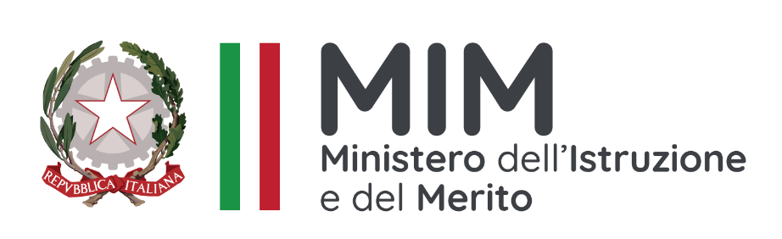 | ISTITUTO COMPRENSIVO STATALE “MARIO BOSCO” LANCIANO  Sc. Infanzia “Maria Vittoria” - Sc. Primaria “Eroi Ottobrini” - Sc. Secondaria 1° grado “G. Mazzini”  Via Marconi, 1 – 66034 Lanciano (CH) C. F. 90031370696 Tel. 087245284 - Fax 0872728364  Sito web: www.comprensivo1lanciano.edu.it e-mail: chic840006@istruzione.it PEC: chic840006@pec.istruzione.it |  |   Data: 02.09.2024
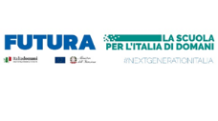   |  | 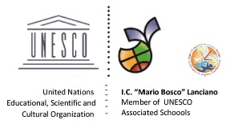
(REV.2209)
Informativa Privacy ad Alunni e Genitori/Tutori
sull’uso dei dati personali conferiti all’Istituto

Come previsto dagli artt.13 e 14 del Regolamento Europeo 2016/679, si riportano di seguito informazioni su finalità e modalità dei trattamenti che potranno interessare i Vostri dati personali, anche sensibili e giudiziari qualora indispensabili, conferiti per lo svolgimento delle attività scolastiche.
I dati personali dell’alunno e dei familiari vengono acquisiti direttamente dai genitori, dall’alunno stesso o dalla scuola di provenienza nel caso dei trasferimenti. A garanzia dei diritti dell’Interessato, il trattamento dei dati è svolto rispettando i presupposti di legittimità di ciascuna richiesta di dati, seguendo principi di correttezza, di trasparenza, di tutela della dignità e della riservatezza.

La base giuridica del trattamento è l’adempimento di un obbligo istituzionale a cui è soggetto il titolare nonché l’esecuzione di un compito di interesse pubblico o connesso all’esercizio di pubblici poteri da parte del titolare derivante da normativa nazionale, ai sensi dell’art. 6 comma 1 lettera c) ed e) del GDPR. La base giuridica del trattamento di categorie particolari di dati personali risiede nell’art. 9 comma 2 lettere b) e g) del GDPR.
Il trattamento dei vostri dati personali avrà le seguenti finalità:
- partecipazione degli alunni alle attività didattiche svolte dall’Istituto previste dal PTOF;
- adempimento di obblighi derivanti da leggi, contratti, regolamenti in materia di igiene e sicurezza del lavoro, oltre che fiscale e assicurativa;
- gestione degli avvisi telematici emessi dalla Scuola per i diversi servizi erogati (tasse scolastiche, viaggi d’istruzione, ecc. (è utilizzato il servizio telematico del MI “Pago in Rete”);
- tutela dei diritti in sede giudiziaria.

Il trattamento dei dati personali da parte dell’Istituto sarà regolato come segue:
- Il trattamento può essere svolto con supporti cartacei o per mezzo di strumenti informatici e telematici. I relativi dati saranno conservati, oltre che negli archivi presenti presso la istituzione scolastica, anche presso gli archivi del MI e suoi organi periferici (Ufficio Scolastico Regionale, Ambito Territoriale Provinciale ed altri).
- I dati oggetto di trattamento potranno essere comunicati a soggetti esterni all’istituzione scolastica per obblighi di legge o per servizi professionali affidati all’esterno.
- Nell'ambito dei trattamenti effettuati, si provvede: al controllo degli accessi logici ed autenticazione; Sicurezza dell'ambiente operativo; Sicurezza della rete e delle comunicazioni; Gestione sicura delle postazioni di lavoro, Backup e disaster recovery; Gestione e formazione del personale; Policy e procedure per il controllo degli accessi fisici; Gestione dei Responsabili del trattamento e delle terze parti; Gestione degli Incidenti di sicurezza e delle Violazioni dei dati personali.
- I dati personali verranno conservati per il tempo necessario all’espletamento delle attività istituzionali e amministrative riferibili alle già menzionate finalità.

Registro elettronico

Per il “Registro Elettronico, l’Istituto utilizza la specifica “piattaforma” CLASSEVIVA-SPAGGIARI, il cui accesso è riservato e tracciato, protetto con sistemi di sicurezza informatici adeguati ed a norma delle disposizioni di Legge. Ai genitori saranno fornite specifiche credenziali di autenticazione per l’accesso al Registro e ne diverranno così responsabili quanto alla custodia e all’utilizzo. Enti o aziende private potranno avere compiti specifici nella conservazione dei dati e nelle conseguenti attività per la sicurezza nella veste di concessionari delle piattaforme digitali (in qualità di autonomi titolari o responsabili del trattamento).
A garanzia della riservatezza dei dati, l’Istituto all’atto della stipula del contratto di servizi che regola l’uso del Registro Elettronico ha verificato che le stesse siano certificate dall’AGID e siano autorizzate dal MI.
I dati personali sono conservati su server ubicati all’interno dell’Unione Europea. Ad ogni modo, gli interessati sono pregati di dare lettura alle condizioni d’uso delle piattaforme utilizzate, con ogni conseguenza in termini di fruizione consapevole.
Non verrà eseguito sui dati personali alcun processo decisionale automatizzato, né attività di profilazione.

I dati saranno conservati sulla piattaforma per tutto il tempo in cui l’iscrizione sarà attiva ed in seguito verranno collocati in area protetta per il tempo stabilito per Legge e garantendo alle stesse il livello di sicurezza informatica adeguato.
I dati eventualmente registrati e/o rilevati potranno essere accessibili al personale espressamente autorizzato: personale docente, amministrativo, tecnico e ausiliario in servizio presso l’Istituto. Il personale autorizzato ha accesso ai dati a seconda delle mansioni e si attiene alle norme impartite e alle disposizioni di legge. E’ vietato al personale qualsiasi forma di diffusione e comunicazione di dati personali che non sia funzionale allo svolgimento dei compiti affidati e su cui non sia stato adeguatamente istruito per quanto riguarda la normativa in materia di privacy.
Si ricorda agli Alunni ed ai Genitori che nell’utilizzo del Registro Elettronico sono tenuti al rispetto delle norme previste in materia di privacy e che l’eventuale uso difforme può generare conseguenti responsabilità.
I genitori/tutori dell’alunno minore si impegnano pertanto:
- a conservare in sicurezza e mantenere segreta la password personale di accesso al Registro Elettronico e a non consentirne l'uso ad altre persone;
- a comunicare immediatamente attraverso e-mail all’Istituto l’impossibilità ad accedere al proprio account, il sospetto che altri possano accedervi, ed episodi come lo smarrimento o il furto della password;
- a non consentire ad altri, a nessun titolo, l'utilizzo della piattaforma;
- a non diffondere eventuali informazioni riservate di cui venissero a conoscenza, relative all'attività delle altre persone che utilizzano il servizio;
- ad osservare le presenti norme di comportamento, pena, nei casi più gravi, la sospensione da parte dell’Istituto dell’account personale dell’alunno;
- ad utilizzare i servizi offerti solo ad uso esclusivo per le attività didattiche della Scuola;
- a non trasmettere a terzi diffondere, né diffondere in alcun modo, le informazioni accessibili o le comunicazioni ricevute dall’Istituto tramite il RE;
L’alunno ed i relativi genitori/tutori assumono la piena responsabilità personale dei dati acquisiti e gestiti attraverso la piattaforma del RE.
Il titolare del trattamento è l’Istituto Comprensivo “Mario Bosco” nella persona del Dirigente Scolastico Dott.ssa Mirella Spinelli.
Il Responsabile della Protezione dei Dati personali è il DPO Lucio Lombardi (www.dpolombardi.com) – DPO esterno appositamente designato ex artt.37-39 GDPR 2016/679.

Vi ricordiamo, infine:
- - che il conferimento dei dati richiesti è indispensabile a questa istituzione scolastica per l'assolvimento dei suoi obblighi istituzionali. Il mancato, parziale o inesatto conferimento dei dati potrebbe generare quale conseguenza l’impossibilità di fornire all’alunno tutti i servizi necessari per garantire il suo diritto all’istruzione ed alla formazione;
- - che in ogni momento potrete esercitare i vostri diritti nei confronti del titolare del trattamento, ai sensi degli artt. 15-18 del GDPR 2016/679.

LA DIRIGENTE SCOLASTICA
Dott.ssa Mirella Spinelli
Firma autografa omessa ai sensi
dell’art. 3 comma 3 del D. Lgs n.39/1993

………………………………………………………………………………………………………………………………………………………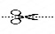
(da riconsegnare a scuola per presa visione)

I sottoscritti _____________________________ e _____________________________, genitori/tutori esercenti la potestà sul minore/dell’alunn__ ________________________________________frequentante la classe ______ sez.___ della
□ Scuola dell’Infanzia □ Primaria □ Secondaria di I Grado dell’Istituto Comprensivo “M. Bosco”,
D I C H I A R ANO
di aver preso visione della Informativa Privacy ad Alunni e Genitori/Tutori sull’uso dei dati personali conferiti all’Istituto del 02/09/2024.

Data ________________ Firma_____________________________________
Firma_____________________________________

